Газета основана «29» сентября 2006года

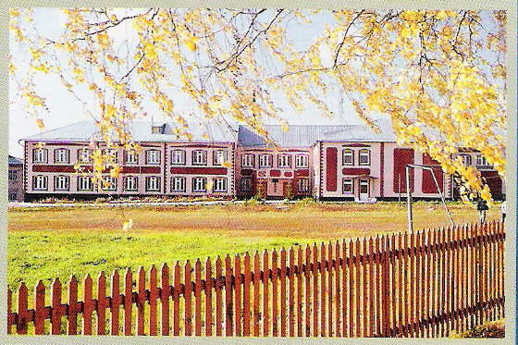

Учредитель – Администрация Дубровского сельсовета Маслянинского района
Новосибирской области
ФИО главного редактора – Степанова Зинаида Семеновна

Порядковый номер выпуска №15
дата «3» апреля 2020 г.
время подписания в печать 12 ч 00 мин
Тираж 5 экз.
Адрес редакции:633583, Новосибирская область, Маслянинский район, с. Дубровка ул. Школьная, д.3

Бесплатно

Сведения о численности муниципальных служащих
и фактических затратах на их денежное содержание за 1 квартал 2020 г

Наименование органа  местного самоуправления | Наименование месяца отчетного периода | Численность муниципальных служащих (ед.) | Затраты на содержание  (тыс. руб.)
Администрация Дубровского сельсовета  Маслянинского района  Новосибирской области | январь | 4 | 97,8
 | февраль | 4 | 172,5
 | март | 4 | 114,1
итого |  | 4 | 384,4

Сведения о фактических затратах на денежное содержание за 1 квартал 2020 г директора культуры муниципального учреждения

Наименование органа  местного самоуправления | Наименование месяца отчетного периода | Численность работников (ед.) | Затраты на содержание  (Тыс.руб)
МККДУ «Дубровский СДК» | январь | 1 | 35,6
МККДУ «Дубровский СДК» | февраль | 1 | 6,4
МККДУ «Дубровский СДК» | март | 1 | 29,3
итого |  | 1 | 71,3

